PLANO DE AULA SEMANAL - EDUCAÇÃO INFANTIL
Escola: Centro Municipal de Educação Infantil Doce Magia
Turma: Berçário
Periodicidade: 25/05/2020 à 29/05/2020
Campos de Experiência:
26/05- Espaços, tempos, quantidades, relações e transformações.
27/05- O eu, o outro e o nós.
28/05- Traços, sons, cores e formas.
29/05- Escuta, fala, pensamento e imaginação.
Conteúdo Específico:
26/05- Órgãos dos sentidos.
27/05- Corpo, possibilidades e limites.
28/05- Elementos da linguagem visual: texturas.
29/05- Registro escrito.
Objetivos de Aprendizagem:
26/05- Explorar materiais com texturas variadas como: mole, macio, áspero, liso, dentre outras.
27/05- Participar de experiência em que o professor realiza movimento com o corpo, exemplo: “serra, serra, serrador”.
28/05- Manusear e explorar materiais desenvolvendo as sensações, percebendo as texturas.
29/05- Registrar vivências utilizando diferentes suportes de escrita: tinta, giz, giz de cera, carvão, pincel, conhecendo suas funções.
Recursos:
26/05- Esponjas, caixa de papelão, barbante e bacia de plástico.
27/05- O canto da música “Serra, serra, serrador”.
28/05- Farinha de trigo, fubá ou amido de milho.
29/05- Papel, giz, giz de cera, tinta e carvão.
Avaliação:
________________________________________________________________________________________________________________________________________________________________________________________________________________________________________________________________________________________________________________________________________________________________________________________________________________________________________________________________________________________________________________________________________________________________________________________________________________________________________________

CRONOPLANO DE ATIVIDADES SEMANAL - EDUCAÇÃO INFANTIL

Data: 26/05 (terça-feira).
Atividade: Manipulação de objetos com diferentes texturas.
Metodologia: Primeiramente, o adulto deve separar alguns itens como esponja lisa (pode ser a de dar banho no bebê), uma esponja de lavar louça (do modelo amarelo e verde), fios de barbante e um pedaço de caixa de papelão. O responsável pode colocar estes itens em uma bacia ou caixa e deixar à disposição da criança, para que ela possa pegá-los e explorá-los um por um. Esta atividade pode ser feita no chão, com o adulto próximo à criança. Esta atividade é ótima para estimular a percepção visual e o tato. Imagem ilustrativa:

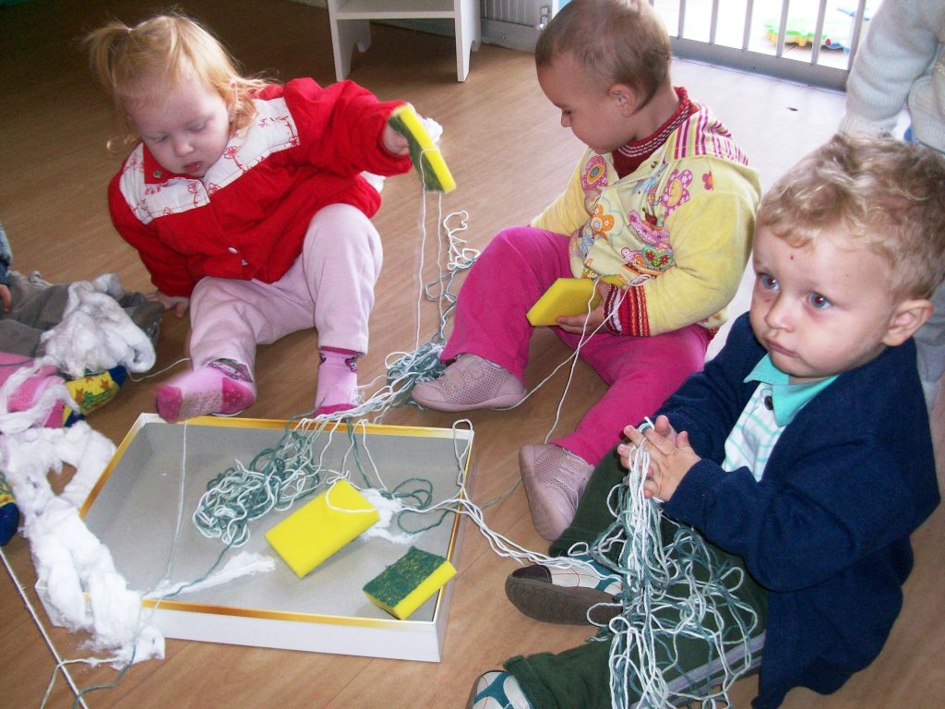

CRONOPLANO DE ATIVIDADES SEMANAL - EDUCAÇÃO INFANTIL

Data: 27/05 (quarta-feira)
Atividade: Brincadeira cantada “Serra, serra, serrador”
Metodologia: Para esta brincadeira, o adulto deve sentar-se no chão, no sofá ou em uma cadeira, com as pernas juntas. Em seguida, colocar a criança sentada sobre as pernas e cantar para a criança a música “serra, serra, serrador”:

“Serra, serra, serrador,
Serra o papo do vovô!”

Ao cantar e brincar com a criança, o adulto deve fazer o movimento de vai e vem. Segue a imagem ilustrativa:

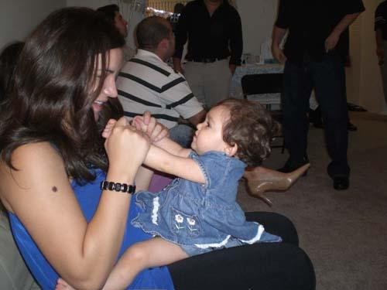

CRONOPLANO DE ATIVIDADES SEMANAL - EDUCAÇÃO INFANTIL

Data: 28/05 (quinta-feira).
Atividade: Explorando materiais alternativos.
Metodologia: Para esta atividade, o adulto deve sentar-se próximo da criança, podendo ser no chão ou em uma cadeira, próximo de uma mesa. Espalhar (seja no chão ou na mesa), uma quantidade razoável de farinha, pode ser a de trigo, fubá ou amido de milho, estimulando a criança a explorar a farinha com as mãos. Imagem ilustrativa:

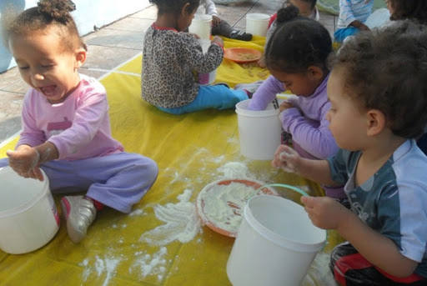

CRONOPLANO DE ATIVIDADES SEMANAL - EDUCAÇÃO INFANTIL

Data: 29/05 (sexta-feira).
Atividade: Produzindo obras de arte.
Metodologia: Para esta atividade, o responsável deve providenciar o tipo de papel que tiver em casa (sulfite, folha de caderno, papel de embrulho etc.). Uma vez com o papel em mãos, colocar um pingo generoso de tinta nele e estimular o bebê à explorara-la utilizando os dedos. Caso não tenha tinta em casa ou não queira utilizar este material, podem ser utilizadas no lugar, giz ou giz de cera, para que a criança possa rabiscar livremente. Imagem ilustrativa:

